Pielikums Nr.1
Iepirkuma “Vēsturiski piesārņoto vietu pēcsanācijas monitoringa un uzturēšanas pakalpojumu sniegšana Inčukalna sērskābā gudrona Dienvidu un Ziemeļu dīķos”
nolikumam, ID Nr. VVD 2024/2

TEHNISKĀ SPECIFIKĀCIJA/TEHNISKAIS PIEDĀVĀJUMS
Iepirkuma “Vēsturiski piesārņoto vietu pēcsanācijas monitoringa un uzturēšanas pakalpojumu sniegšana Inčukalna sērskābā gudrona Dienvidu un Ziemeļu dīķos”
(ID Nr. VVD 2024/2)
pretendents ______________
1. Pakalpojuma mērķis
Nodrošināt nepārtrauktu virszemes un pazemes ūdens kvalitātes monitoringu pēc vēsturiski piesārņotu teritoriju “Inčukalna sērskābā gudrona Dienvidu dīķis” un “Inčukalna sērskābā gudrona Ziemeļu dīķis” (turpmāk – Teritorijas) sanācijas.
2. Pakalpojuma sniegšanas vietas
“Inčukalna sērskābā gudrona Dienvidu dīķis” un “Inčukalna sērskābā gudrona Ziemeļu dīķis”, kas atrodas Siguldas novada Inčukalna pagastā. Dienvidu dīķa kadastra Nr. 80640020663, Ziemeļu dīķa kadastra Nr. 80640020261, skat.1. attēlu.
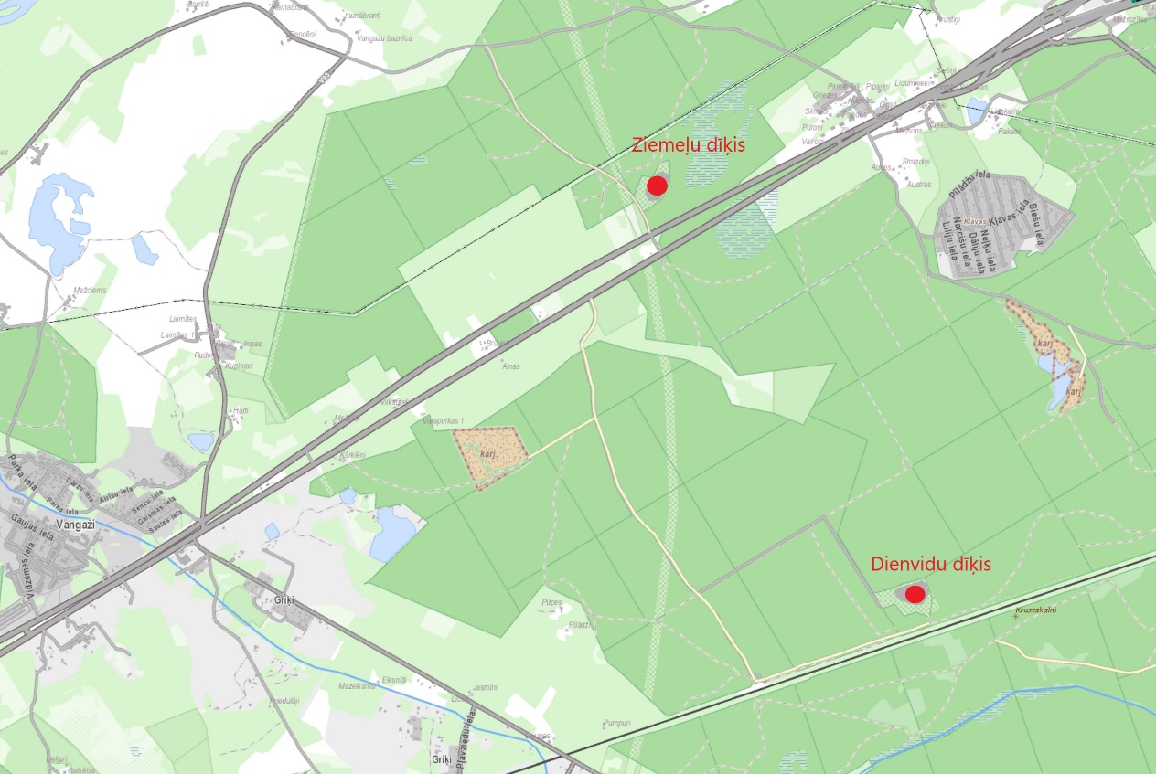
1. attēls Inčukalna Dienvidu un Ziemeļu gudrona dīķu novietojums

2.1. Dienvidu gudrona dīķis
Inčukalna sērskābā gudrona Dienvidu dīķis atrodas Siguldas novadā, Inčukalna pagastā, 3 km attālumā no Vidzemes šosejas (A2), 200 metru attālumā no dzelzceļa līnijas Rīga – Sigulda un apmērām 3 km attālumā no apdzīvotās vietas Inčukalns.
Sērskāba gudrona Dienvidu dīķa izgāztuve ierīkota bijušā smilts karjerā, kur 20. gadsimta 70-80. gados deponēti Rīgas naftas pārstrādes un smēreļļu rūpnīcas atkritumu produkti - no medicīnisko un parfimērijas eļļu ražošanas procesa radušais sērskābais gudrons, kas satur sērskābi, sulfoskābes, dažādu eļļu piemaisījumus, kā arī sērskābes un naftas produktu savstarpējo reakciju produktus. Atkritumi tika izgāzti smilts karjerā bez pamatnes un bortu hidroizolācijas. Tas veicinājis piesārņojuma infiltrāciju gruntsūdeņos un caur “hidroģeoloģiskajiem logiem” Augšgaujas ūdens horizonta D₃gj₂ pazemes ūdeņos, kur notiek pazemes ūdeņu piesārņojuma migrācija uz ziemeļaustrumiem, uz Gaujas pusi. Kā galvenais piesārņotājs pazemes ūdeņos, gudrona dabīgas destrukcijas rezultātā, ir sintētiskās virsmas aktīvās vielas jeb SVAV.
1978.-1989.g. pie Dienvidu dīķa viduskembrija un apakšordovika Pakerorta horizontā (Cm1-2 – O1pk) 686 – 898 m intervālā tika iesūknēti rūpnieciskie notekūdeņi: sērskābā gudrona ~38 tūkst. m³ un piesārņotā ūdens ~87 tūkst.m³. Notekūdeņu iesūknēšanai tika ierīkoti trīs 816-912 m dziļi urbumi. Iesūknēšanas urbumi tika tamponēti.
Teritorijā no 2018.gada februāra līdz 2021.gada februārim veikti sanācijas darbi, sanācijas darbu noslēgumā, 2021.gadā tika izveidots pēcsanācijas monitoringa tīklu un saskaņota Pēcsanācijas darbu programma (pārskatīta 2023.gadā novembrī). Dienvidu dīķa apkārtnē kvartāra ūdens (gruntsūdens) horizonta monitoringa novērojumiem paredzēts izmantot 10 urbumus (gruntsūdens līmeņu mērīšanu plānots veikt visos 10 monitoringa urbumos. Gruntsūdens paraugu noņemšanai paredzēts izmantot 4 urbumus), urbumu izvietojumu skatīt 2.attēlā.
2.att. Kvartāra ūdens (gruntsūdens) horizontā paredzēto urbumu izvietojums
Spiedienūdens kvalitātes izmaiņu monitoringa novērojumiem paredzēts izmantot 8 urbumus, skatīt 3.attēlā.
3.att. Spiedienūdens horizontu monitoringa urbumu izvietojums
Monitoringa urbumu paraugošanas vietu koordinātas ietvertas 1. tabulā.

1. tabula
Dienvidu dīķa pēcsanācijas monitoringa urbumu koordinātas
Urbuma Nr. | Ūdens horizonts | Urbumu koordinātas, m (LKS-92)
Urbuma Nr. | Ūdens horizonts | Y (N) | X (E)
DD1 | Q | 327460.240 | 538132.150
DD2 | Q | 327496.710 | 538233.610
DD3 | Q | 327345.700 | 538315.120
1 | Q | 327703,711 | 537832,883
S41 | Q | 327484,66 | 537912,116
IG1 | Q | 327301,539 | 538310,876
IG2 | Q | 327339,051 | 538153,881
IG3 | Q | 327439,672 | 538035,854
PL6 | Q | 327537,87 | 538128,868
PL4 | Q | 327552,348 | 538373,489
B23 | D3gj2-2 | 327624,267 | 537897,196
B22 | D3gj2-1 | 327626,464 | 537895,962
B35 | D3gj1-1 | 327621,853 | 537898,304
L1 | D3gj2-1 | 327968,356 | 537904,845
L1-2 | D3gj2-2 | 327969,705 | 537903,956
L3-1 | D3gj2-1 | 328205,025 | 537909,539
L4-18 | D3gj2-1 | 328917,676 | 537827,596
M1 | D1km | 327349,02 | 538321,03

Pēcsanācijas monitoringa novērojumi Dienvidu gudrona dīķī līdz 2024. gada 1. janvārim paveikti 5 (piecos) ciklos.
2.2. Ziemeļu gudrona dīķis
Inčukalna sērskābā gudrona Ziemeļu dīķis atrodas Siguldas novadā, Inčukalna pagastā, aptuveni 150 m uz ziemeļiem no valsts nozīmes autoceļa A2 (Rīga-Sigulda-Igaunijas robeža (Veclaicene)). Aptuveni 2,5 – 3,5 km uz ziemeļiem atrodas Gaujas upes kreisais krasts.
Sērskāba gudrona Ziemeļu dīķa izgāztuve ierīkota bijušā smilts karjerā, kur 20. gadsimta 70-80. gados deponēti Rīgas naftas pārstrādes un smēreļļu rūpnīcas atkritumu produkti - no medicīnisko un parfimērijas eļļu ražošanas procesa radušais sērskābais gudrons, kas satur sērskābi, sulfoskābes, dažādu eļļu piemaisījumus, kā arī sērskābes un naftas produktu savstarpējo reakciju produktus. Atkritumi tika izgāzti smilts karjerā bez pamatnes un bortu hidroizolācijas.
Teritorijā no 2018.gada februāra līdz 2020.gada aprīlim veikti sanācijas darbi, sanācijas darbu noslēgumā, 2020.gadā tika izveidots pēcsanācijas monitoringa tīkls un saskaņota Pēcsanācijas darbu programma (pārskatīta 2023.gadā novembrī). Ziemeļu dīķa apkārtnē kvartāra ūdens (gruntsūdens) horizonta monitoringa novērojumiem paredzēts izmantot 4 urbumus, urbumu izvietojumu skatīt 4.attēlā.
4.attēls. Gruntsūdens horizonta pēcsanācijas vides monitoringa urbumu novietojums
Spiedienūdens kvalitātes izmaiņu monitoringa novērojumiem paredzēts izmantot 6 urbumus, skatīt 5.attēlā.
5.attēls. Spiedienūdens horizonta pēcsanācijas vides monitoringa urbumu novietojums
Virszemes ūdens pēcsanācijas vides monitoringa tīkls ietver divus virszemes ūdens ņemšanas punktus Gaujas upē un divus virszemes ūdens noņemšanas punktus apvadgrāvī, sanētajā Ziemeļu dīķa teritorijā, skatīt 6.att.
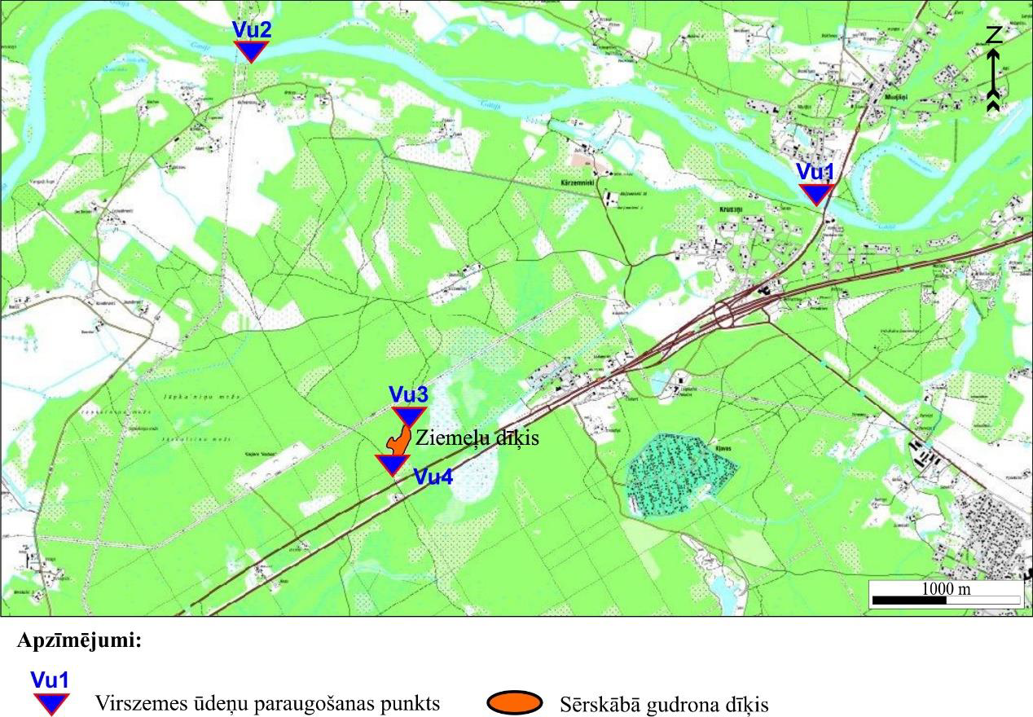
6.attēls. Virszemes ūdens pēcsanācijas vides monitoringa paraugu ņemšanas punktu novietojums
2. tabula
Ziemeļu dīķa pēcsanācijas monitoringa urbumu koordinātas
Urbuma – paraugošanas vietas Nr. | Ūdens horizonts | Urbumu koordinātas, m (LKS-92)
Urbuma – paraugošanas vietas Nr. | Ūdens horizonts | Y (N) | X (E)
1p | Q | 329953,44 | 536806,43
2p | Q | 329818,45 | 536683,95
3p | Q | 329758,04 | 536744,13
34 | Q | 329614,605 | 536529,142
71-2 | D3gj2-2 | 331212,976 | 537156,934
72-2 | D3gj2-2 | 330679,24 | 537048,589
70-2 | D3gj2-2 | 331702,52 | 537509,36
70 | D3gj2-1 | 331703,227 | 537509,487
71-1 | D3gj2-1 | 331212,322 | 537154,439
72-1 | D3gj2-1 | 330681,023 | 537049,996
VU1 | Gaujas upe | Pie Rāmkalniem, augšup vietai, kur definēta pazemes ūdeņu atslodze Gaujā.
VU2 | Gaujas upe | Aptuveni 4,5 km no Rāmkalniem lejpus vietai, kur definēta pazemes ūdeņu atslodze Gaujā.
VU3 | Apvadgrāvis | Apvadgrāvja ziemeļaustrumu daļā, augšup gruntsūdens plūsmas virzienam.
VU4 | Apvadgrāvis | Apvadgrāvja dienvidrietumu daļā, lejpus gruntsūdens plūsmas virzienam.

Pēcsanācijas monitoringa novērojumi Ziemeļu gudrona dīķī līdz 2024. gada 1. janvārim paveikti 6 (sešos) ciklos.

3. Darba uzdevums un prasības darbu izpildei
3.1. Veikt pēcsanācijas monitoringu Teritorijās atbilstoši Tehniskās specifikācijas, Ministru kabineta 2011. gada 27. decembra noteikumu Nr. 1032 “Atkritumu poligonu noteikumi” (turpmāk – Noteikumi Nr. 1032), Ministru kabineta 2011. gada 6. septembra noteikumi Nr. 696 "Zemes dzīļu izmantošanas licenču un bieži sastopamo derīgo izrakteņu ieguves atļauju izsniegšanas kārtība, kā arī publiskas personas zemes iznomāšanas kārtība zemes dzīļu izmantošanai” un citu saistošo Latvijas Republikas normatīvo aktu prasībām. Pavasara cikla darbus veikt martā – maijā un rudens cikla darbus septembrī – oktobrī. Virszemes ūdeņu paraugošanu un testēšanu veikt pavasara ciklā. Informēt Pasūtītāja pārstāvi par monitoringa veikšanu konkrētā Teritorijā vismaz 5 (piecas) darba dienas pirms darbu veikšanas. Ņemot vērā konkrētā gada meteoroloģiskos apstākļus, Pasūtītājs un Izpildītājs var vienoties par piemērotāku darbu veikšanas mēnesi.
3.2. Noņemt paraugus saskaņā ar attiecīgo paraugu ņemšanas standartu un normatīvo aktu prasībām. Pirms pazemes ūdeņu paraugu noņemšanas jāizmēra statiskā ūdens līmeņa dziļums urbumā un urbumu dziļums. Visiem paraugiem pēc to noņemšanas jānodrošina atbilstoša uzglabāšanas temperatūra un jānogādā akreditētā laboratorijā to noņemšanas dienā. Izpildītājam jānodrošina, ka paraugu ņemšanu veic atbilstoši akreditētu institūciju speciālisti vai sertificēti paraugu ņemšanas speciālisti.
3.3. Analizējamie parametri un biežums ir noteikts šīs Tehniskās specifikācijas 3. tabulā. Paraugu testēšana jāveic akreditētās laboratorijās, izmantojot konkrētam parametram akreditētas metodes.
3.4. Pretendenta rīcībā pakalpojuma izpildei ir jābūt visam nepieciešamajam tehniskajam nodrošinājumam un aprīkojumam (sertificēti mēraparāti), pieredzējuši speciālisti, kas būs atbildīgi par vides stāvokļa monitoringa veikšanu Teritorijās.
3.5. Pretendents ir atbildīgs par darba aizsardzības organizācijas pasākumu nodrošināšanu pakalpojuma izpildē. Pretendents savam personālam nodrošina tādu aprīkojuma izmantošanu un uzturēšanu, lai nodarbinātie varētu veikt darba pienākumus, neapdraudot savu vai citu nodarbināto drošību un veselību, kā arī nepieļaut vides piesārņošanu.
3.6. Apkopot monitoringa rezultātus monitoringa darbu pārskatā un iesniegt Pasūtītājam atbilstoši Tehniskās specifikācijas 3. tabulā norādītajam biežumam katrā Teritorijā līdz tekošā gada 5. jūnijam (par pavasara periodu), vai ievērojot līguma beigu termiņu (pēdējā gadā) un 5. decembrim (par rudens periodu).
3.7. Monitoringa darbu pārskatā, kā minimums, ietver sekojošu informāciju:
3.7.1. teritorijas vispārīgs raksturojums, ģeoloģiskā uzbūve un hidroģeoloģiskie apstākļi;
3.7.2. darbu metodika un apjomi;
3.7.3. veikto analīžu rezultātu interpretācija – vides situācijas raksturojums, aprakstot mērījumu vērtības, pieļaujamās mērījumu vērtības un vai tās ir pārsniegtas saskaņā ar spēkā esošajiem Latvijas Republikas normatīvo aktu nosacījumiem, norādot piesārņojuma parametrus un izplatību, kā arī attīstības tendences salīdzinot ar iepriekš veikto analīžu rezultātiem. Ja tiek novēroti vides kvalitātes normatīvu pārsniegumi, sniegt rekomendācijas par pasākumiem, kas novērstu turpmāku vides kvalitātes pasliktināšanos un veicinātu tās uzlabošanos. Veikto mērījumu pierakstus, paraugu ņemšanas informāciju un testēšanas rezultātus fiksē Microsoft Office Excel formātā, nodrošinot salīdzināmu datu un novērojumu tendenču rindas;
3.7.4. veikto analīžu rezultātu (testēšanas pārskatu);
3.7.5. esošā monitoringa tīkla (piemēram, monitoringa urbumu stāvoklis, piekļuve tiem un citi ietekmējoši faktori, t.sk. fotofiksācija) novērtējums, rekomendācijas tā uzlabošanai. Pirmajā un pēdējā monitoringa ciklā veic salīdzinošo fotofiksāciju katram urbumam – paraugu ņemšanas vietai. Vidus ciklos fotofiksācijā obligāti fiksē tās monitoringa tīkla komponentes, kurās ir novērotas izmaiņas (piemēram, bojājumi vai likvidēšana, kuru remontdarbus saskaņo ar Pasūtītāju uzturēšanas darbu ietvaros) un šie dati jāiekļauj arī pēdējā cikla darbu pārskatā. Iepriekšējā monitoringa cikla atskaitē ietver informāciju par plānotajiem uzturēšanas darbiem Teritorijās (krūmu zāģēšana apvadgrāvjos, urbumu appļaušana), fiksējot situāciju pirms darbu uzsākšanas. Pēc uzturēšanas darbu veikšanas nākamajā monitoringa atskaitē obligāti pievieno fotofiksāciju pēc uzturēšanas darbu veikšanas.
3.7.6. secinājumi un ieteikumi.
4. Pakalpojuma sniegšanas termiņš un biežums
Pakalpojuma sniegšanas termiņš ir 5 (pieci) kalendārie gadi:
- 1. gadā tiek veikta pilna analīze;
- 2. gadā tiek veikta nepilna analīze;
- 3. gadā tiek veikta pilna analīze;
- 4. gadā tiek veikta nepilna analīze;
- 5. gadā tiek veikta pilna analīze.
Monitoringa novērojumu ietvaros veicamo darbu (paraugošana un analizējamie parametri) kopsavilkums ietverts šīs Tehniskās specifikācijas 3. tabulā.
3. tabula
Monitoringa un uzturēšanas pakalpojumu ietvaros veicamie darbi
Monitoringa novērojuma veids | Monitoringa novērojuma punktu daudzums | Monitoringa novērojuma biežums gadā** | Ķīmisko analīžu veidi noņemtajos vides paraugos*
Inčukalna sērskābā gudrona Dienvidu dīķis
Gruntsūdens līmeņa mērīšana | 10 urbumi | 2 reizes (2 cikli)
Gruntsūdens paraugu noņemšana | 4 urbumi | 2 reizes (2 cikli) | Līguma 1., 3. un 5.gadā – pilnā analīze abos ciklos (pavasara un rudens), Līguma 2. un 4.gadā – nepilnā analīze abos ciklos (pavasara un rudens)
Spiedienūdeņu līmeņa mērīšana | 8 urbumi | 2 reizes (2 cikli)
Spiedienūdeņu paraugu noņemšana | 8 urbumi | 2 reizes (2 cikli) | Līguma 1., 3. un 5. gadā – pilnā analīze abos ciklos, Līguma 2. un 4.gadā – nepilnā analīze abos ciklos.
Inčukalna sērskābā gudrona Ziemeļu dīķis
Gruntsūdens paraugu noņemšana un līmeņa mērīšana | 4 urbumi | 2 reizes (2 cikli) | Līguma 1., 3. un 5.gadā – pilnā analīze abos cikos, Līguma 2. un 4.gadā – nepilnā analīze abos ciklos.
Spiedienūdeņu paraugu noņemšana un līmeņa mērīšana | 6 urbumi | 2 reizes (2 cikli) | Līguma 1., 3. un 5.gadā– pilnā analīze abos cikos, Līguma 2. un 4.gadā – nepilnā analīze abos ciklos.
Virszemes ūdens – apvadgrāvī ap rievsienu | 2 punkti | 2 reizes (2 cikli) | Līguma 1., 3. un 5.gadā – pilnā analīze abos ciklos, Līguma 2. un 4.gadā– nepilnā analīze abos ciklos.
Virszemes ūdens – Gaujas upē | 2 punkti | 2 reizes (2 cikli) | Līguma 1., 3. un 5.gadā – pilnā analīze abos ciklos, Līguma 2.un 4.gadā – nepilnā analīze abos ciklos.
Uzturēšanas darbi
1 monitoringa urbuma appļaušana 3 m rādiusā | 28 urbumi | 1x gadā
Monitoringa vāku remonts/nomaiņa | 28 urbumi | Pēc nepieciešamības | -
Novadgrāvja uzturēšanas darbi*** | 2 novadgrāvji (Ziemeļu dīķa novadgrāvja garums 772 m un Dienvidu dīķa 585 m, kopējais garums ir 1357 m) | 1 x gadā **** | -
*Dienvidu dīķis
– pilna analīze: pH (uz vietas urbuma atsūknēšanas laikā), elektrovadītspēja (uz vietas urbuma atsūknēšanas laikā), galvenie anjoni un katjoni (Ca²⁺, Mg²⁺, Na+, K+, HCO₃₋, SO₄²⁻, Cl- ), sausne, sintētiskās virsmas aktīvās vielas (SVAV), ķīmiskais skābekļa patēriņš (ĶSP), benzola, toluola, etilbenzola un ksilolu koncentrācija, naftas ogļūdeņraži (ogļūdeņražu C10-C40 indekss), hlororganiskie šķīdinātāji (trihloretilēns un tetrahlorogleklis), kopējais fosfora daudzums (Pkop), kopējais slāpekļa daudzums (Nkop), bioķīmiskais skābekļa patēriņš piecās dienās (BSP), oksidējamība (permanganāta metode), NO₃, NO₂, NH₄, fenolu indekss, bors, metāli – Zn, Cu, Cd, Cr, Pb, Hg, Fe, Mn, Co, Ni, As, Mo;
– nepilna analīze: pH (uz vietas urbuma atsūknēšanas laikā), elektrovadītspēja (uz vietas urbuma atsūknēšanas laikā), galvenie anjoni un katjoni (Ca²⁺, Mg²⁺, Na+, K+, HCO₃₋, SO₄²⁻, Cl- ), sausne, sintētiskās virsmas aktīvās vielas (SVAV), ķīmiskais skābekļa patēriņš (ĶSP), benzola, toluola, etilbenzola un ksilolu koncentrācija, naftas ogļūdeņraži (ogļūdeņražu C10-C40 indekss).
Ziemeļu dīķis
– pilna analīze (pazemes ūdens): pH (uz vietas urbuma atsūknēšanas laikā), elektrovadītspēja (uz vietas urbuma atsūknēšanas laikā), galvenie anjoni un katjoni (Ca²⁺, Mg²⁺, Na+, K+, HCO₃₋, SO₄²⁻, Cl- ), sausne, sintētiskās virsmas aktīvās vielas (SVAV), ķīmiskais skābekļa patēriņš (ĶSP), benzola, toluola, etilbenzola un ksilolu koncentrācija, naftas ogļūdeņraži (ogļūdeņražu C10-C40 indekss), kopējais fosfora daudzums (Pkop), kopējais slāpekļa daudzums (Nkop), bioķīmiskais skābekļa patēriņš piecās dienās (BSP), oksidējamība (permanganāta metode), NO₃, NO₂, NH₄, fenolu indekss, bors, metāli – Zn, Cu, Cd, Cr, Pb, Hg, Fe, Mn, Co, Ni, As, Mo;
– nepilna analīze (pazemes ūdens): pH (uz vietas urbuma atsūknēšanas laikā), elektrovadītspēja (uz vietas urbuma atsūknēšanas laikā), galvenie anjoni un katjoni (Ca²⁺, Mg²⁺, Na+, K+, HCO₃₋, SO₄²⁻, Cl- ), sintētiskās virsmas aktīvās vielas (SVAV), ķīmiskais skābekļa patēriņš (ĶSP), benzola, toluola, etilbenzola un ksilolu koncentrācija, naftas ogļūdeņraži (ogļūdeņražu C10-C40 indekss).
– pilna analīze (virszemes ūdens): pH (lauka apstākļos), elektrovadītspēja (lauka apstākļos), izšķīdušais skābeklis (lauka apstākļos), galvenie anjoni un katjoni (SO₄²⁻, Cl- ), sausne, sintētiskās virsmas aktīvās vielas (SVAV), ķīmiskais skābekļa patēriņš (ĶSP), benzola, toluola, etilbenzola un ksilolu koncentrācija, naftas ogļūdeņraži (ogļūdeņražu C10-C40 indekss), kopējais fosfora daudzums (Pkop), kopējais slāpekļa daudzums (Nkop), bioķīmiskais skābekļa patēriņš piecās dienās (BSP), permangenāta oksidējamība, NO₃, NO₂, NH₄, fenolu indekss, bors, metāli – Zn, Cu, Cd, Cr, Pb, Hg, Fe, Mn, Co, Ni, As, Mo;
– nepilna analīze (virszemes ūdens): pH (lauka apstākļos), elektrovadītspēja (lauka apstākļos), izšķīdušais skābeklis (lauka apstākļos), galvenie anjoni un katjoni (SO₄²⁻), sintētiskās virsmas aktīvās vielas (SVAV), ķīmiskais skābekļa patēriņš (ĶSP), bioķīmiskais skābekļa patēriņš piecās dienās (BSP), benzola, toluola, etilbenzola un ksilolu koncentrācija, naftas ogļūdeņraži (ogļūdeņražu C10-C40 indekss), NH_{4,} kopējais fosfora daudzums (Pkop), kopējais slāpekļa daudzums (Nkop), fenolu indekss.

** Pasūtītājs patur tiesības Līguma izpildes laikā samazināt monitoringa veikšanas biežumu, attiecīgi apmaksu veicot tikai par reāli izpildītajiem darbiem.
*** Novadrāvja regulāra kopšana ietver:
- Koku, koku un krūmu atvašu, kas traucē ūdens plūsmu gultnē, novākšana;
- Grunts izskalojumus, sadzīves atkritumu un kritušu koku, pielūžņojuma, piesērējuma, bebru aizsprostojumu novākšana;
- Gultnes nostiprinājumu un nogāžu lokālu deformāciju labošana;
- Augošu krūmu un koku (to celmu un sakņu), ja tie traucē veikt notekūdeņu sistēmas ekspluatācijas un uzturēšanas darbus, novākšana 4 m zonā no grāvja nogāzes augstākā punkta.
**** Pasūtītājs patur tiesības Līguma izpildes laikā uzturēšanas darbu veikšanas biežumu mainīt atbilstoši situācijai dabā, apmaksu veicot tikai par reāli izpildītajiem darbiem, kas iepriekš saskaņoti ar pasūtītāju.

Pretendents (pretendenta pilnvarotā persona)
_________________________ _______________ _________________
/vārds, uzvārds/ /amats/ /paraksts/
____________________ 2024. gada ___.________________
/vieta/ /datums/
(ja dokuments tiek parakstīts ar drošu elektronisko parakstu vai EIS sistēmas parakstu, to attiecīgi norāda)

